

Муниципальное образование

Ханты-Мансийского автономного округа-Югры

городской округ город Ханты-Мансийск

**ТЕРРИТОРИАЛЬНАЯ КОМИССИЯ ПО ДЕЛАМ НЕСОВЕРШЕННОЛЕТНИХ И ЗАЩИТЕ ИХ ПРАВ В ГОРОДЕ ХАНТЫ-МАНСИЙСКЕ**

Пионерская ул., д. 46, г. Ханты-Мансийск,

Ханты-Мансийский автономный округ - Югра, Тюменская область, Россия, 628011

Телефон (3467) 33-48-64, факс (3467) 32-07-67

Е-mail: kdnizp@rambler.ru

ОКПО 02067681, ОРГН 1028600511488, ИНН/КПП 8601003378

г. Ханты-Мансийск, ул. Пионерская,46, каб.12

### П О С Т А Н О В Л Е Н И Е № 71

**от 10 октября 2013 года**

**Об утверждении Порядка**

**межведомственного взаимодействия**

**органов и учреждений системы профилактики**

**безнадзорности и правонарушений несовершеннолетних**

**города Ханты-Мансийска при возникновении**

**чрезвычайного происшествия с несовершеннолетним**

На основании пункта 6.1 постановления комиссии по делам несовершеннолетних и защите их прав при Правительстве Ханты-Мансийского автономного округа-Югры № 23 от 25.09.2013 года «Об итогах реализации в 2013 году Комплекса мероприятий по профилактике безнадзорности, правонарушений и защиты прав несовершеннолетних, предупреждения семейного неблагополучия, социального сиротства и жестокого обращения с детьми в Ханты-Мансийском автономном округе-Югре на 2012-2014 годы, утвержденного постановлением комиссии по делам несовершеннолетних и защите их прав при Правительстве Ханты-Мансийского автономного округа-Югры № 14 от 28.04.2012» в соответствии п.13 ст.6 положения о территориальной комиссии по делам несовершеннолетних и защите их прав в городе Ханты-Мансийске, утвержденным постановлением Администрации города Ханты-Мансийска № 1328 от 25.11.2011, комиссия постановила:

1.Утвердить Порядок межведомственного взаимодействия органов и учреждений системы профилактики безнадзорности и правонарушений несовершеннолетних города Ханты-Мансийска при возникновении чрезвычайного происшествия с несовершеннолетним в новой редакции согласно приложению к настоящему постановлению.

2. Признать утратившим силу постановление территориальной комиссии по делам несовершеннолетних и защите их прав в городе Ханты-Мансийске № 34 от 30 мая 2013 года «О мерах по предупреждению чрезвычайных происшествий с несовершеннолетними».

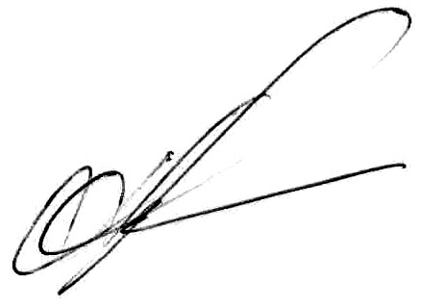3. Руководителям органов и учреждений системы профилактики безнадзорности и правонарушений несовершеннолетних предпринять меры по исполнению настоящего постановления.

Председатель комиссии: А.А. Щербинин